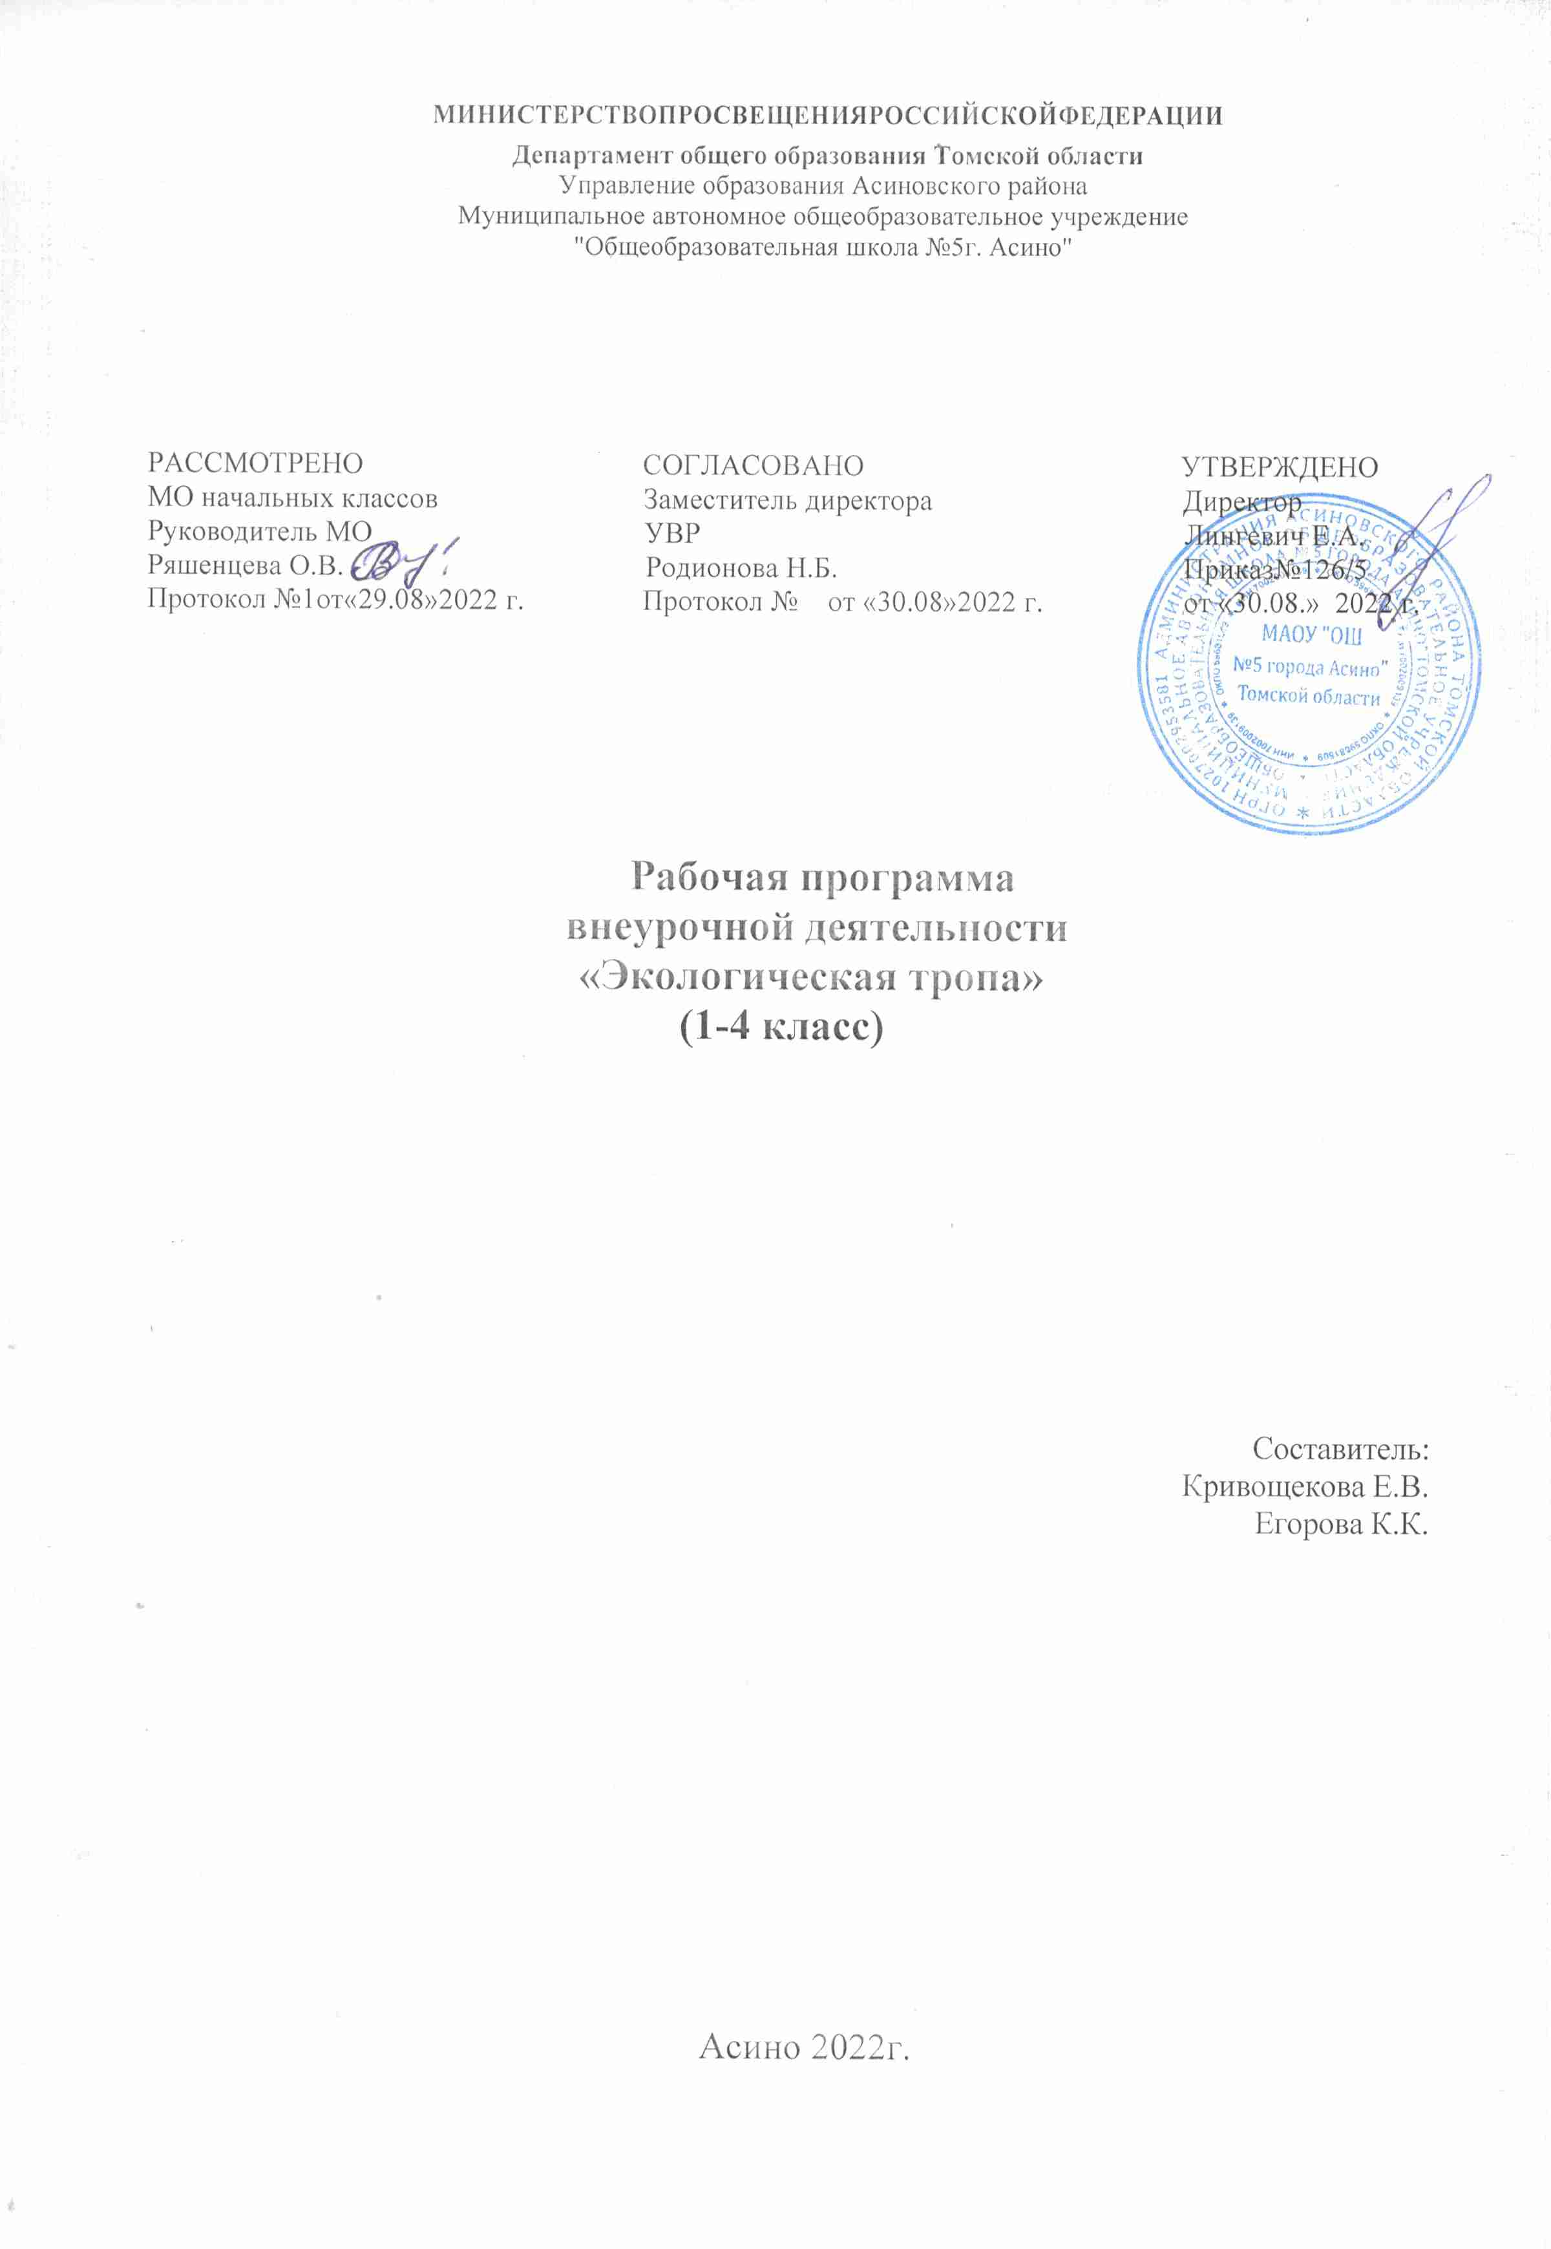

**Пояснительная записка**

Рабочая программа по внеурочной деятельности для 4 класса составлена в соответствии с требованиями Федерального государственного образовательного стандарта начального общего образования и учётом нормативно-правовых документов:

1. Закон Российской Федерации «Об образовании».
2. Концепция национальной образовательной инициативы «Наша новая школа».
3. Приказ Министерства образования и науки РФ от 22.09.2011 № 2357 «О внесении изменений в ФГОС НОО», утверждённый приказом МОН от 06.10.2009.
4. Письмо МОН РФ № 03-296 от 12.05.2011 «Об организации внеурочной деятельности при введении ФГОС ООО»
5. Государственная программа «Патриотическое воспитание граждан Российской Федерации на 2011-2015 года» (утверждена постановлением Правительства РФ от 05.10.2010 №795).
6. Организация внеурочной деятельности в начальной школе. Сборник программ. Методическое пособие /Составители: А.П.Мишина, Н.Г.Шевцова/ Под общей редакцией А.П.Мишиной. – М: Планета, 2015 (образовательный стандарт)

Человечество стоит перед лицом экологической катастрофы. Причиной нарушения экологического равновесия послужило потребительское отношение людей к окружающему миру. Необходимость экологического воспитания – следствие из вышесказанного.

Экология – наука о взаимоотношениях живых организмов друг с другом и с окружающей средой. Но в нашей действительности экология – это не просто наука, это новое мировоззрение. Человек – не главное действующее лицо, а особая, разумная, но всё же только часть природы. Необходимо помочь детям осознать реальное положение человека, как биологического вида, существующего на нашей планете наравне с другими, не менее значимыми. Люди должны соблюдать законы природы и изменить своё потребительское отношение к ней на признание её самоценности. Охранять природу необходимо не потому, что она «наше богатство», а потому, что она самоценна, человек не может существовать без природного окружения, а вот природа без человека – может. Вот почему нужно формировать у детей систематические экологические знания, а не сводить познание к биологическим и географическим терминам.

Таким образом, конкретно формулируются задачи экологического воспитания:

1. Понимание самоценности природы.
2. Осознание себя, как части природы.
3. Воспитание уважительного отношения ко всем, без исключения, видам, вне зависимости от наших симпатий и антипатий.
4. Понимание взаимосвязи и взаимозависимости в природе.
5. Воспитание активной жизненной позиции.
6. Обучение азам экологической безопасности.

7.Формирование эмоционально-положительного отношения к окружающему миру.

8.Подведение к пониманию неповторимости и красоты окружающего мира.

**Общая характеристика внеурочной деятельности**

**Цель программы:**  формирование экологической культуры во взаимоотношениях человека и природы.

**Задачипрограммы:**

- развивать познавательный интерес ребенка к миру природы, прививать чувство ответственности за ее сохранность, экологическое обучение и воспитание;

- развивать познавательные процессы воспитанников (мышление, внимание, память, воображение) и все их характеристики;

- развивать навыки практической работы;

- воспитывать в детях бережное и ответственное отношение к окружающей среде, всему живому;

- формировать и закреплять эмоционально-позитивные установки в самооценке

Особое значение занимают знания о человеке, как части природы, как самого разумного существа, от которого в значительной степени зависит ее сохранение.

Чтобы знания перешли в потребностно-мотивационную сферу личности ребенка, необходимо сделать приобретение этих знаний эмоционально окрашенными радостью от встречи с природой, чувством сопричастности, единения с ней, любовью к родной земле, стремлением глубже познать природу, чувством ответственности перед ней.

Программа построена на принципах развивающего обучения и направлена на развитие личности ребенка: умения сравнивать и обобщать собственные наблюдения, видеть и понимать красоту окружающего мира, на совершенствование речи учащихся, их мышления, творческих способностей, культуры чувств. Приоритет в обучении отдается не простому запоминанию и не механическому воспроизведению знаний, а пониманию и оценке происходящего, элементам системного анализа, совместной практической деятельности учителя и детей.

Реализация программы предполагает интегрированный подход в обучении. Экологические знания и навыки дети получают не только на специально организованных занятиях по ознакомлению с окружающим, но и во время прогулок, экскурсий, чтения книг, изобразительных и музыкальных занятий и др.

Материал скомпонован по тематическим разделам, каждый из которых имеет своё целеполагание и содержание. Содержание разработано таким образом, что одновременно представляет систему сведений и подходов, которые должен усвоить ученик, и является доступным по форме рассказом, который можно просто прочесть детям**Программа включает два направления:**

* экологическое;
* исследовательская деятельность.

**Особенности экологического направления.**

Особенность данного направления состоит в том, что в ней

* расширяется кругозор обучающихся;
* пополняются знания об окружающем мире.
* раскрываются законы, по которым живет и развивается природа, и обучающиеся учатся в своих поступках руководствоваться этими законами;
* выявляется необходимость сохранения всего многообразия жизни,
* развиваются представления о человеке, как части природы, его назначении;

**Особенности направления «исследовательская деятельность».**

Особенность данного направления состоит в том, что вся исследовательская деятельность в течение года делится на три части:

* тренинговые занятия,
* исследовательская практика,
* мониторинг.

В тренинговой части обучающиеся приобретают специальные знания и развивают умения и навыки исследовательского поиска.

Занимаясь исследовательской практикой, обучающиеся проводят самостоятельные исследования и выполняют творческие работы. При этом степень самостоятельности ребенка в процессе исследовательского поиска постепенно возрастает.

В третьей части «Мониторинг» организуются и проводятся мероприятия, необходимые для управления процессом решения задач исследовательского обучения (мини-курсы, семинары, конференции, диспуты, защиты исследовательских работ и творческих проектов и др.). Эта часть очень важна, т. к. ребенок должен знать, что результаты его работы интересны другим, и он обязательно будет услышан.

**Описание места внеурочной деятельности в учебном плане**

В соответствии с учебным планом, календарным учебным графиком программа разработана для учащихся 4 классов, 35часов в год; 1 час в неделю.

**Ценностные ориентиры содержания внеурочной деятельности.**

Ценность учебного курса заключается в том, что учащиеся получают возможность посмотреть на различные проблемы с позиции ученых, ощутить весь спектр требований к научному исследованию, получают возможность почувствовать себя в роли исследователей.

**Планируемые результаты (личностные, метапредметные, предметные) освоения учебного курса внеурочной деятельности 4 классы**

**Личностные универсальные учебные действия**

У обучающегося будут сформированы:

− положительное отношение к исследовательской деятельности;

− широкая мотивационная основа исследовательской деятельности, включающая социальные, учебно-познавательные и внешние мотивы;

− интерес к новому содержанию и новым способам познания;

− ориентация на понимание причин успеха в исследовательской деятельности, в том числе на самоанализ и самоконтроль результата, на анализ соответствия результатов требованиям конкретной задачи, понимание предложений и оценок учителя, взрослых, товарищей, родителей;

Обучающийся получит возможность для формирования:

− внутренней позиции обучающегося на уровне понимания необходимости исследовательской деятельности, выраженного в преобладании познавательных мотивов и предпочтении социального способа оценки деятельности;

− выраженной познавательной мотивации;

− устойчивого интереса к новым способам познания;

**Регулятивные универсальные учебные действия**

Обучающийся научится:

− принимать и сохранять учебную задачу;

− учитывать выделенные учителем ориентиры действия;

− планировать свои действия;

− осуществлять итоговый и пошаговый контроль;

− адекватно воспринимать оценку учителя;

− различать способ и результат действия;

− вносить коррективы в действия на основе их оценки и учета сделанных ошибок;

− выполнять учебные действия в материале, речи, в уме.

Обучающийся получит возможность научиться:

− проявлять познавательную инициативу;

− самостоятельно учитывать выделенные учителем ориентиры действия в незнакомом материале;

− преобразовывать практическую задачу в познавательную;

− самостоятельно находить варианты решения познавательной задачи.

**Познавательные универсальные учебные действия**

Обучающийся научится 

 осуществлять поиск нужной информации для выполнения учебного исследования с использованием учебной и дополнительной литературы в открытом информационном пространстве, в т. ч. контролируемом пространстве Интернет;

− использовать знаки, символы, модели, схемы для решения познавательных задач и представления их результатов;

− высказываться в устной и письменной формах;

− ориентироваться на разные способы решения познавательных исследовательских задач;

− владеть основами смыслового чтения текста;

− анализировать объекты, выделять главное;

− устанавливать причинно-следственные связи;

− строить рассуждения об объекте;

− обобщать (выделять класс объектов по какому-либо признаку);

− подводить под понятие;

− устанавливать аналогии;

− видеть проблемы, ставить вопросы, выдвигать гипотезы, планировать и проводить наблюдения и эксперименты, высказывать суждения, делать умозаключения и выводы, аргументировать (защищать) свои идеи и т.п.

Обучающийся получит возможность научиться:

− осуществлять расширенный поиск информации в соответствии с исследовательской задачей с использованием ресурсов библиотек и сети Интернет;

− фиксировать информацию с помощью инструментов ИКТ;

− осознанно и произвольно строить сообщения в устной и письменной форме;

− строить логическое рассуждение, включающее установление причинно-следственных связей;

− оперировать такими понятиями, как явление, причина, следствие, событие, обусловленность, зависимость, различие, сходство, общность, совместимость, несовместимость, возможность, невозможность и др.;

**Коммуникативные универсальные учебные действия**

Обучающийся научится:

− допускать существование различных точек зрения;

− учитывать разные мнения, стремиться к координации;

− формулировать собственное мнение и позицию;

− договариваться, приходить к общему решению;

− соблюдать корректность в высказываниях;

− задавать вопросы по существу;

− контролировать действия партнера;

Обучающийся получит возможность научиться:

− учитывать разные мнения и обосновывать свою позицию;

− аргументировать свою позицию и координировать ее с позицией партнеров при выработке общего решения в совместной деятельности;

− с учетом целей коммуникации достаточно полно и точно передавать партнеру необходимую информацию как ориентир для построения действия;

**Методы обучения:**

объяснительно-иллюстративный (лекция, вводная беседа, разъяснительная беседа);

репродуктивный (работа по типовому плану);

проблемное обучение (проблемные задания, создание проблемных ситуаций, решение учебных проблем);

частично-поисковый и исследовательский (эвристическая беседа, творческое применение знаний и умений в новой учебной ситуации);

**Формы** проведения :

фронтальная, индивидуальная, групповая.

**Основные принципы образовательной деятельности:**

-сотворчество и ответственность;

-индивидуализация и дифференциация;

-доброжелательность и достоинство;

учет возрастных особенностей.

**Планируемые результаты:**

**Воспитанники будут иметь представление:**

- о мире домашних животных и птиц (об особенностях их внешнего облика, поведения, способах передвижения, повадках, какую пользу приносят человеку, представление о содержании и кормлении домашних животных);

- о лекарственных травах и растениях (о биологических и лечебных свойствах, правилах сбора этих растений, какие именно части растения применяются для лечения болезней);

- о жизни пчел и профессии пчеловода;

- о цветниках, разнообразии цветущих растений, их названиях, строении, способах ухода, условиях роста;

-о культурных огородных растений (помидоре, луке, редиске, кабачке, тыкве, укропе, петрушке и др.);

- о рябине, ее строении, росте, пользе для природы и человека;

- о птицах, их сходствах и различиях, их значении в природе.

**будут уметь:**

- устанавливать простейшие связи между явлениями живой и неживой природы;

- различать растительный мир и животный;

-ухаживать за овощными культурами;

- распознавать и сравнивать разные цветы по внешнему виду, запаху и тактильному восприятию;

-распознавать лекарственные растения;

-различать домашних и диких животных;

- соблюдать осторожность, оказавшись в новых жизненных ситуациях.

**Подведение итогов** реализации программы «Экологический маршрут» осуществляется в форме итогового занятия «Задание от Хозяина тропы» с демонстрацией достижений ребенка. Продуктом выхода программы будет являться видео-ролик и защита данной программы на Всероссийском конкурсе «Я живу на красивой планете».

**Учебно-тематический план**

|  |  |  |  |  |
| --- | --- | --- | --- | --- |
| №п/п | Название темы | Количество занятий | В том числе | |
|  |  |  | теория | практика |
| 1 | Вводное занятие «Первые шаги по тропинке открытий» | 1 | 1 |  |
| 2 | «Знакомство с Хозяином тропы» | 1 | 1 |  |
| 3 | *«*Правила поведения на экологической тропе*»* | 1 |  | 1 |
| 4 | «Деревенское подворье»  Презентация «Мое любимое домашнее животное» | 1 | 1 | 1 |
| 5 | Конкурс рисунков «Деревенское подворье» | 1 |  | 1 |
| 6 | «Тактильный зоопарк, живое общение с животными» | 1 |  | 1 |
| 7 | « Зелёная аптека. Лекарственные растения родного края» | 1 | 1 |  |
| 8 | « Разнотравье доктора Подорожника» (Знатоки лекарственных трав) | 1 |  | 1 |
| 9 | Конкурс рисунков «Растения целители нашего края» | 1 |  | 1 |
| 10 | Выпуск плаката «**Зеленая аптека**» с рекомендациями по применению лекарственных растений. | 1 |  | 1 |
| 11 | Дубовая аллея | 1 | 1 |  |
| 12 | «Островок памяти» презентация своего героя | 1 | 1 |  |
| 13 | «Путешествие в мир пчеловодства» | 1 |  | 1 |
| 14 | «Мед – друг или враг?» | 1 |  | 1 |
| 15 | «Растения – медоносы» | 1 |  | 1 |
| 16 | «Цветник» | 1 | 1 |  |
| 17 | «Легенды о цветах» |  |  | 1 |
| 18 | «Альпийская горка» |  |  | 1 |
| 19 | «Клумба на подоконнике» |  |  | 1 |
| 20 | «Тактильный сад» | 1 | 1 |  |
| 21 | «Цвет-зрение» | 1 |  | 1 |
| 22 | «Звук-слух» | 1 |  | 1 |
| 23 | «Дорожки равновесия» | 1 |  | 1 |
| 24 | «Теплица» | 1 | 1 |  |
| 25 | «Путешествие на грядку» | 1 |  | 1 |
| 26 | «Значение овощей в жизни человек» | 1 |  | 1 |
| 27 | «Рябиновая аллея» | 1 | 1 |  |
| 28 | «Полезные свойства ягод рябины «Чудо- ягодка» | 1 |  | 1 |
| 29 | Конкурс поделок «Рябиновое настроение» | 1 |  | 1 |
| 30 | «Птичий дворик» | 1 | 1 |  |
| 31 | «Конкурс кормушек и скворечников» | 1 |  | 1 |
| 32 | «Синичкино меню» | 1 |  | 1 |
| 33 | Конкурс рисунков «Наши пернатые друзья» | 1 |  | 1 |
| 34 | Конец маршрута. «Задание от Хозяина тропы» | 1 |  | 1 |

**Литература**

* 1. Алексеев, С.В. Идея целостности в системе экологического образования младших школьников [Текст] / С.В. Алексеев, Л.В. Симонова // Начальная школа. – 2009. - № 1.
  2. Ахромеев, А.М. Формирование экологического мышления в курсах физической географии [Текст] / А.М. Ахромеев // География в школе. – 2007. - № 6.
  3. Гаврина, С.Е. Сто кроссвордов о растениях и животных [Текст] / С.Е. Гаврина, Н.Л. Кутявина. – Ярославль: Академия развития, 2010.
  4. Захлебный, А.М. Экологическое образование школьников во внеурочной работе [Текст] / А.М. Захлебный, И.Т. Суравегина. – М., 2009.
  5. Зверев, И.Д. Организация экологического образования в школе [Текст] / И.Д. Зверев. – М., 2008.
  6. Исаева, Н.Н. Научить понимать и любить природу [Текст] / Н.Н. Исаева // Начальная школа плюс и минус. – 2008. - № 8.
  7. Квасцова, Л.С. О некоторых аспектах экологического образования школьников [Текст] / Л.С. Квасцова, Н.А. Фролова // Биология в школе. – 2010. – № 3.
  8. Климцова, Т.А. Экология в начальной школе [Текст] / Т.А. Климцова // Начальная школа. – 2008. - № 6.
  9. Колесникова, Г.И. Экологические экскурсии с младшими школьниками [Текст] / Г.И. Колесникова // Начальная школа. – 2009. – № 6.
  10. Красная книга Ульяновской области.
  11. Кузнецов, В.Н. Программы: Экология [Текст] / В.Н. Кузнецов. – М.: Просвещение, 2008.
  12. Мойснер, Г.П. Всё начиналось с экологической тропы [Текст] / Г.П. Мойснер // Начальная школа. – 2009. - № 3.
  13. Павленко, Е.С. Экологическое образование и воспитание младших школьников [Текст] / Е.С. Павленко // Начальная школа. – 2005. - № 5.